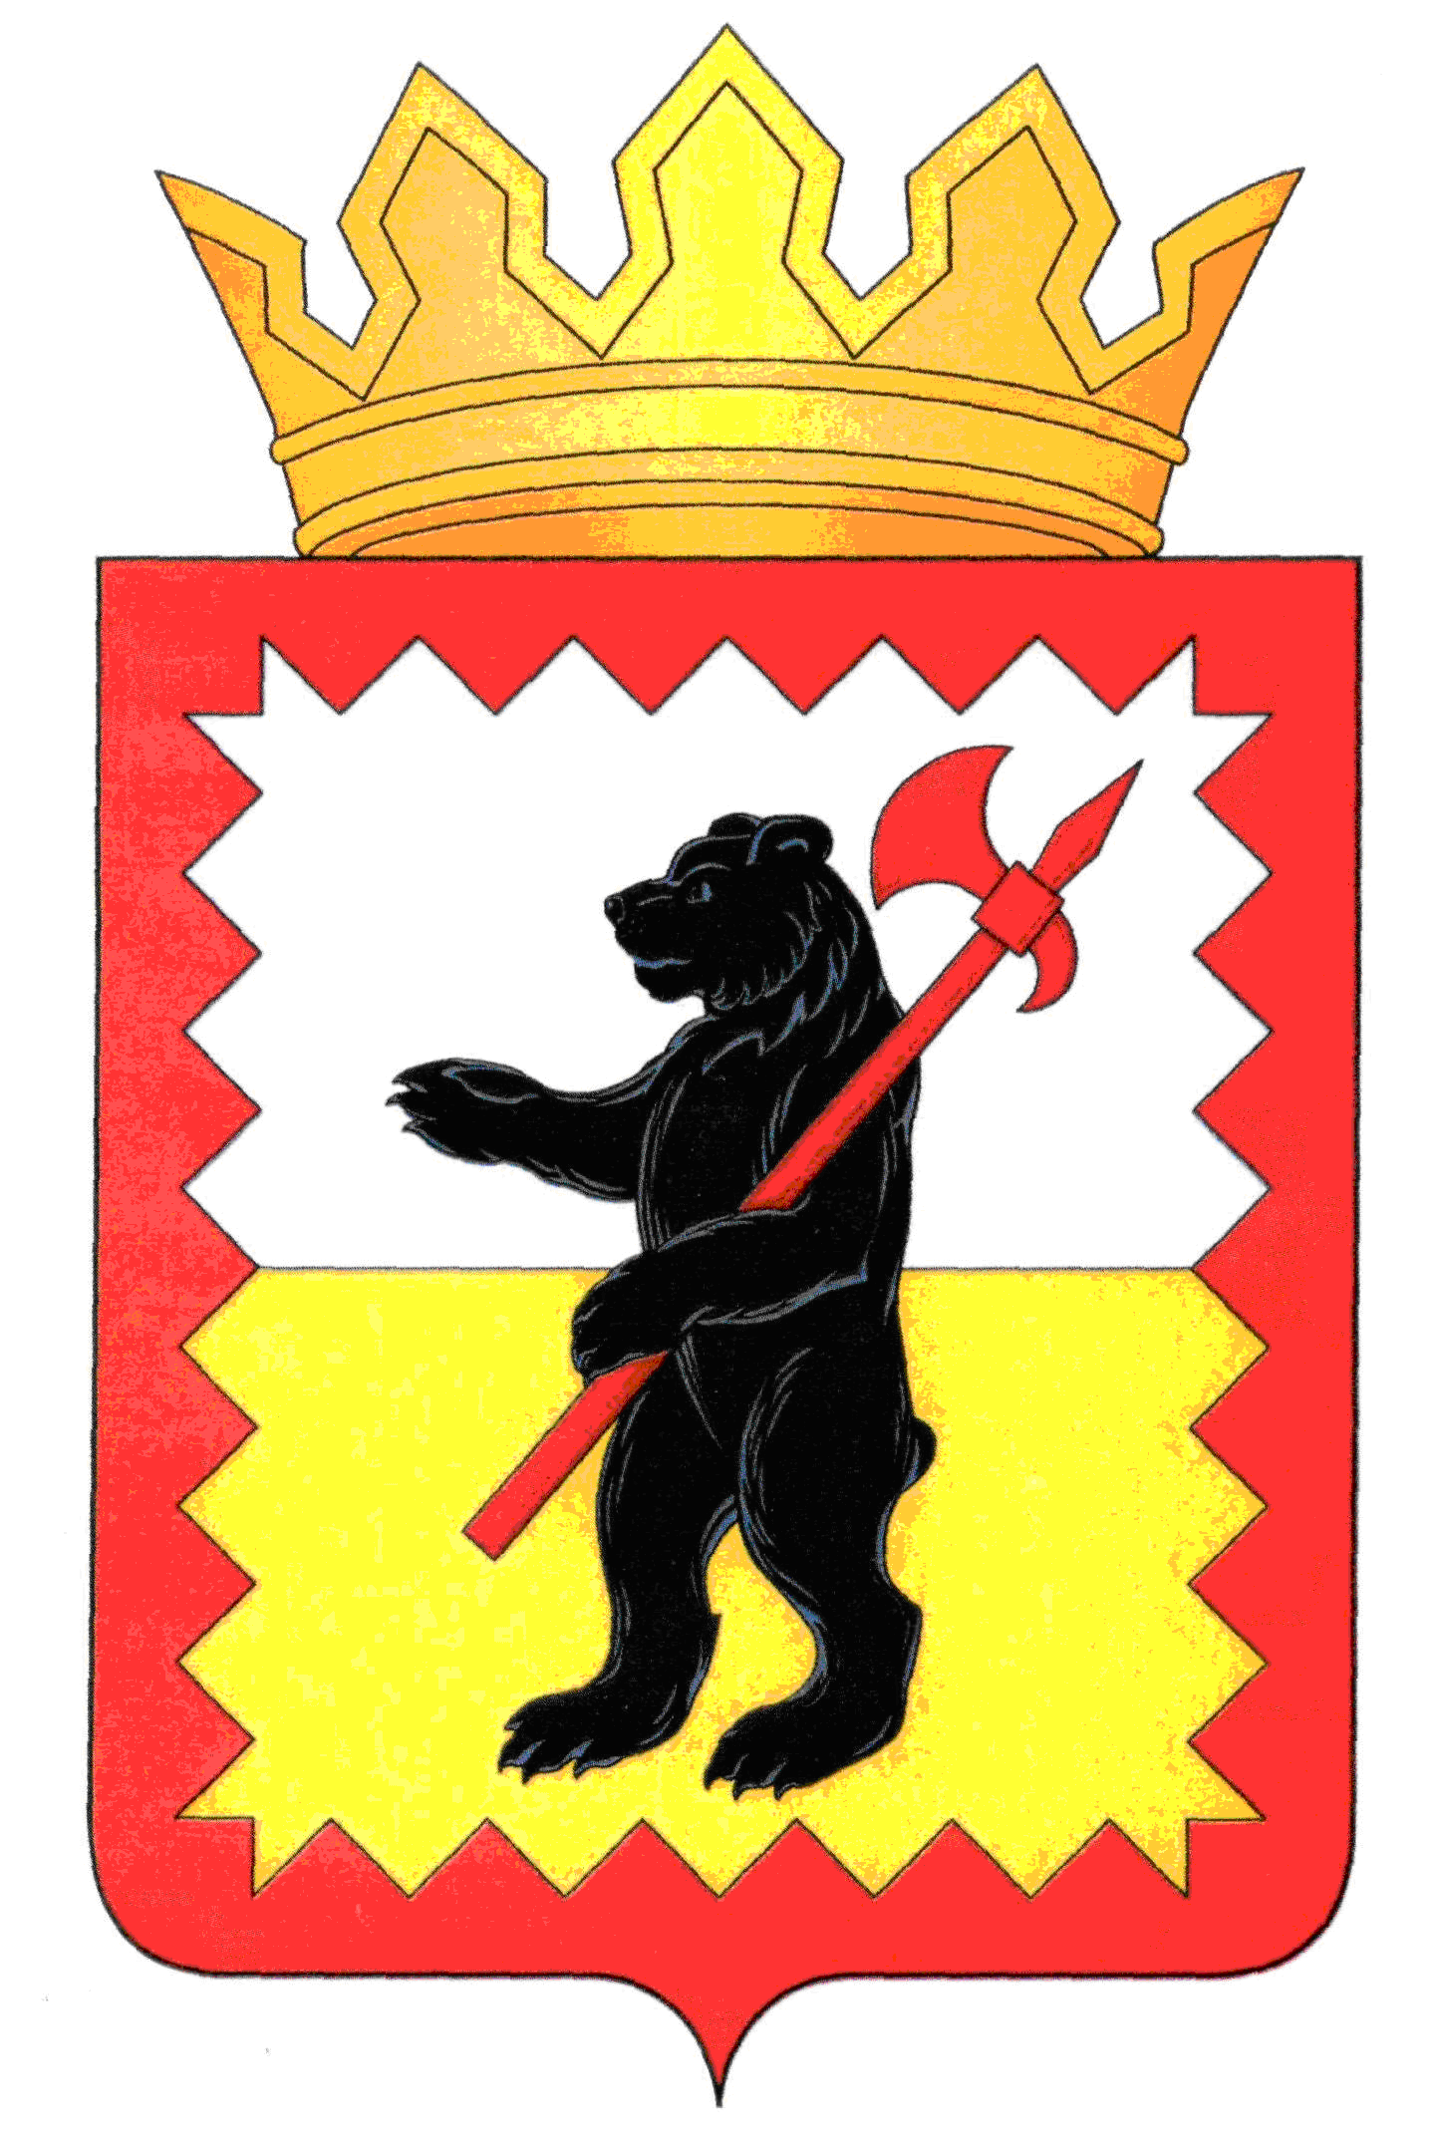

К А Л У Ж С К А Я О Б Л А С Т Ь

МАЛОЯРОСЛАВЕЦКОЕ РАЙОННОЕ СОБРАНИЕ ДЕПУТАТОВ

МУНИЦИПАЛЬНОГО РАЙОНА «МАЛОЯРОСЛАВЕЦКИЙ РАЙОН»

Р Е Ш Е Н И Е

От 29.01. 2020 г. № 8

**О внесении изменений в решение Малоярославецкого**

**Районного Собрания депутатов муниципального района**

**«Малоярославецкий район» от 20.02.2019 № 26 «Об утверждении**

**Положения о дополнительных социальных гарантиях**

**лицам, замещавшим должности муниципальной**

**службы в органах местного самоуправления**

**муниципального района «Малоярославецкий район»**

**( в ред. от 24.04.2019 № 51)**

Во исполнение решения Калужского областного суда от 22.07.2019 по делу   
№ 3а-39/2019, в соответствии со статьёй 43 Федерального закона от 06.10.2003 № 131-ФЗ «Об общих принципах организации местного самоуправления в Российской Федерации», руководствуясь статьёй 22 Устава муниципального района «Малоярославецкий район»,

**Малоярославецкое Районное Собрание депутатов**

**Р Е Ш И Л О :**

1. Внести в решение Малоярославецкого Районного Собрания депутатов муниципального района «Малоярославецкий район» от 20.02.2019 № 26 «Об утверждении Положения о дополнительных социальных гарантиях лицам, замещавшим должности муниципальной службы в органах местного самоуправления муниципального района «Малоярославецкий район» (в ред. от 24.04.2019 № 51) (далее по тексту - Положение) следующие изменения:

1.1. В пункте 3 статьи 1 Положения слова «, либо исполнением иной оплачиваемой работы в соответствии с ТК РФ» исключить.

1.2. Абзац 5 пункта 2 статьи 2 Положения признать утратившим силу.

2. Настоящее решение вступает в силу с момента официального опубликования (обнародования) и распространяется на правоотношения, возникшие с 24.04.2019.

**Глава муниципального района**

**«Малоярославецкий район» И.В. Тарченко**